屏東縣政府環境保護局

108年環境教育計畫
環境知識競賽屏東縣初賽簡章

中 華 民 國 108年 5月

- 緣起：
為提升屏東縣民及各級學校學生環境素養，廣泛吸收環境知識，行政院環境保護署與屏東縣環境保護局舉辦環境知識競賽，以寓教於樂的方式，在公平、公正及公開之原則下競賽。透過本活動，遴選出本縣競賽得獎者，代表屏東縣參加全國決賽。
- 辦理單位：
指導單位：行政院環境保護署、教育部
主辦單位：屏東縣政府環境保護局、屏東縣政府教育處
- 競賽組別及參賽資格：
組別 | 參賽資格
國小組 | 108學年度（8月以後）校址位於屏東縣之國民小學在學學生
國中組 | 108學年度（8月以後）校址位於屏東縣之國民中學在學學生
高中職組 | 108學年度（8月以後）校址位於屏東縣之高級中學及高級職業學校在學學生（含五專1-3年級學生）
社會組 | 年滿18歲以上設籍或居住屏東縣之中華民國國民  （含五專4-5年級及大學生）
備註：每人僅能擇一縣市報名參加，經查如有冒名或重複報名者，一律取消參賽資格。
- 屏東縣高中、國中小學補助辦法
- 補助對象：
各組別之學校(不含社會組)，且每校僅能擇一補助申請，不得重複申請。
- 補助種類：
- 校內遴選補助。 2.校內組隊補助。
- 申請日期：
自發文日起至7月30日或額滿截止。
- 申請方式：
填妥校內遴選補助申請表（附件一）或校內組隊補助申請表（附件二）後依表格說明之方式回傳，並主動來電確認，始完成報名作業。
- 成果提交：
9月5日前完成校內遴選並上網完成屏東縣初賽報名後，於9月9日前填妥成果資料表（附件三）或成員資料表（附件四）並依表格說明之方式回傳，並主動來電確認，始完成提交作業。
- 補助方式：
補助種類 | 遴選補助 | 組隊補助
國小組 | 5 | 35
國中組 | 4 | 4
高中職組 | 3 | 1
補助件數（校） | 12 | 40
補助金額（校） | 2,500元獎品  （或等值禮券） | 500元獎品  （或等值禮券）
屏東縣初賽報名人數 | 每所學校5-7人報名 | 每所學校3-7人報名
- 依先後順序接受申請。
- 若7月30日截止報名學校數量不足，則開放每所學校可申請第2件補助，但「屏東縣初賽報名人數」須增加第2件補助之報名人數，且不得與第1件補助之報名人員重疊。
- 補助將於屏東縣初賽當天完成報到後提供。
- 辦理方式：
- 校內遴選：由各級學校自行辦理校內遴選(形式不拘)，報名及辦理地點、方式以學校公告為準，並依成績選出5-7位成績優異同學報名參與屏東縣初賽。
- 校內組隊：由各級學校自行組隊，每所學校3-7人報名參與屏東縣初賽。
- 相關附件：
- 附件一：校內遴選補助申請表。
- 附件二：校內組隊補助申請表。
- 附件三：校內遴選補助成果資料表。
- 附件四：校內組隊補助成果資料表。
- 辦理環境知識競賽屏東縣初賽
- 報名時間：
108年6月1日(六)至108年9月9日(一)
- 辦理時間：
108年9月21日(六) 8：30－16：30
- 辦理地點：
大仁科技大學(屏東縣鹽埔鄉維新路20號)
- 對象及人數：
- 國小組、國中組、高中(職)組、社會組，每所學校至多7人，預計總人數400人。
- 班級數30班以上之本縣高中職及國中小學，需至少一人報名本縣競賽。
- 報名方式：
- 由各級學校自行辦理校內遴選，報名方式及時間以學校公告為準，遴選後由校方統一上網報名。
- 由各級學校自行組隊（每所學校3-7人）後由校方統一上網報名。
- 由學生或社會組個人自行上網報名。
- 報名網址：
「行政院環境保護署108環境知識競賽全國決賽」：www.epaee.com.tw
- 命題範圍：
- 包含政府政策及時事、環境教育終身學習網之指定影片及環境知識相關議題。
- 環境教育終身學習網之指定影片名單：
序號 | 影片名稱 | 環境教育時數
1 | 尋找侏儸紀孑遺 觀霧山椒魚的故事 | 0.5小時
2 | 黑色舞影－鸕鶿生態紀實 | 0.5小時
3 | 合歡越嶺－合歡山生態之旅中文完整版 | 0.5小時
4 | 布農 | 1小時
5 | 復新好時光-花蓮縣豐濱鄉新社村  森川里海之台灣故事 | 1小時
6 | 「臺灣金奇-資源回收20年紀錄」 | 0.5小時
合計 |  | 4小時
- 相關網址：
- 行政院環境保護署 環境教育終身學習網
https://elearn.epa.gov.tw/
- 行政院環境保護署 環境E學院
https://eeis.epa.gov.tw/e-school/Index.aspx
- 競賽規則：
- 比賽分為國小組、國中組、高中職組及社會組(年滿18歲)等4類組。
- 採「淘汰賽」及「驟死賽」二階段辦理，淘汰賽錄取20名，最多增額錄取5名；驟死賽錄取前5名正取及6、7名備取。各階段賽如遇同分、超額或不足錄取名額情形，以「PK賽」決定名次。
- 各組別錄取前5名代表本縣參與環境知識競賽全國決賽，若前5名代表不克出席，則簽妥放棄參賽同意書後，由候補人員順序遞補。
- 本活動將邀請專家學者擔任裁判一職，賽事進行中如有爭議事項，以裁判團判決為結果。
- 淘汰賽：
試題皆以4選1之單選「選擇題」方式進行，以畫卡方式答題，競賽時間40分鐘，共計65題。現場公布驟死賽名單，各組取前20名進入驟死賽，若前20名之門檻有同分者，最多增額錄取5名，人數超過5名則現場以PK賽決定之。
- 參賽者攜帶競賽入場通知書及有照片身分證件（學生證、身分證、健保卡或臨時學生證(附件三）準時入場，對號入座，所有參賽者統一將身分證件置於桌面，以備核對。遲到者或未帶身分證件者取消競賽資格。
- 依工作人員提示開始作答後，始可翻閱題目卷。工作人員提示結束作答後，不論答畢與否應立即停止作答，待工作人員回收競賽答案卡及題目卷後始可離場，不得攜帶出競賽場地，違者取消競賽資格。
- 競賽開始後，如有試題印刷不明之處，應於開始作答後5分鐘內舉手提出，由工作人員更換題目卷，逾時不得提出。
- 以畫卡方式答題，大會發放競賽答案卡，參賽者應自備2B鉛筆及橡皮擦，必要時可使用透明墊板或透明鉛筆盒（不得有圖形、文字印刷於其上），其他非競賽用品請勿攜入賽場，亦不得向其他參賽者借用文具，違者取消競賽資格並立即離場。
- 驟死賽：
試題皆以4選1之單選「選擇題」方式進行，以舉牌方式答題，每位參賽者桌上有分別標記1至4號碼之4面不同牌子，採單題答錯即淘汰方式進行。若前20名有同分或超額之情況，則進行PK賽決定名次。
- 參賽者攜帶大會名牌及有照片身分證件（學生證、身分證、健保卡或臨時學生證(附件三）準時入場，對號入座，所有參賽者統一將身分證件置於桌面，以備核對。遲到者或未帶身分證件者取消競賽資格。
- 競賽試題為4選1之「選擇題」的方式作答，每位參賽者桌上有分別標記選項1至選項4號碼之四面不同牌子，參賽者以舉牌方式答題，答錯者立即淘汰，至產生前5名之名次為止。
- 司儀宣讀題目後唸出「請準備」，參賽者手持選定牌子但不舉起，待司儀唸出「3、2、1，請舉牌」時，全體參賽者必須同時將牌子舉起至胸前高度，未舉牌或舉牌後換牌者，視同該題答錯立即淘汰。
- 答對之參賽者留在原座位繼續回答下一題，答錯之參賽者依工作人員指示離場，不得於競賽場中逗留。
- 如驟死賽單一題目造成所有參賽人員同時淘汰，則該題結果不予採計。
- PK賽：
依循「驟死賽」規則辦理，PK賽以優先進行後段名次序位賽為原則，若參賽者當場棄權則不予遞補。
- 「淘汰賽」之PK賽持續進行至前20名產生，最多增額錄至前25名。
- 「驟死賽」之PK賽持續進行至各組前7名產生。
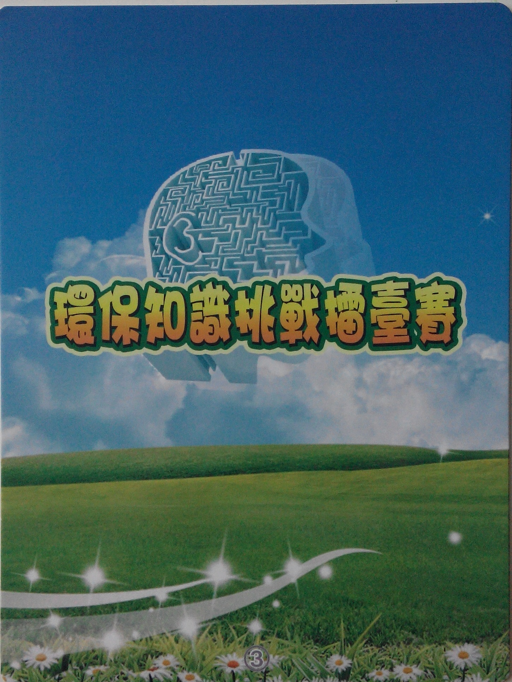 | 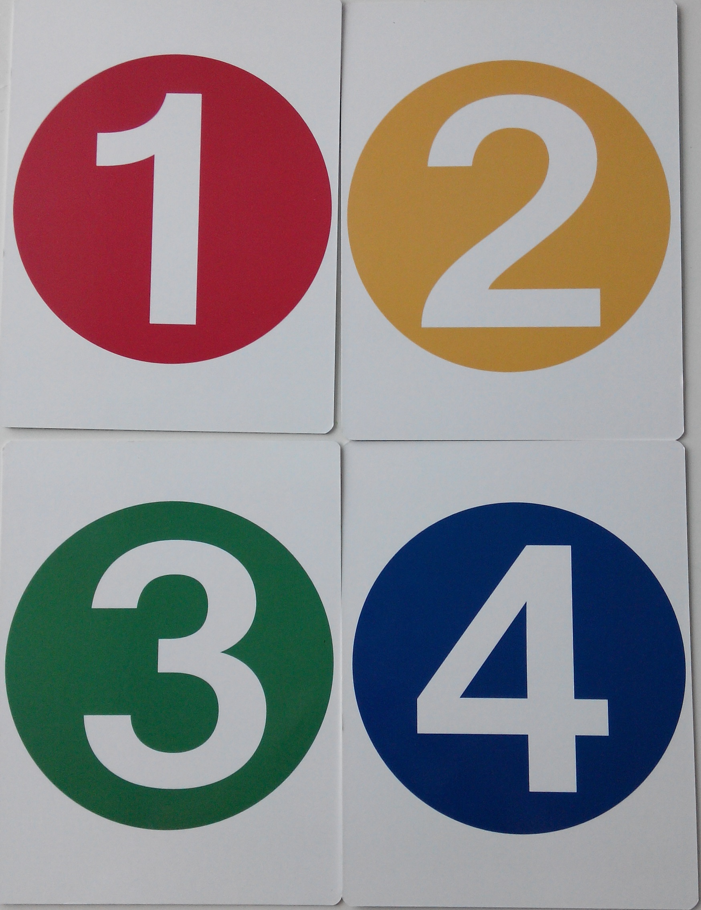 | 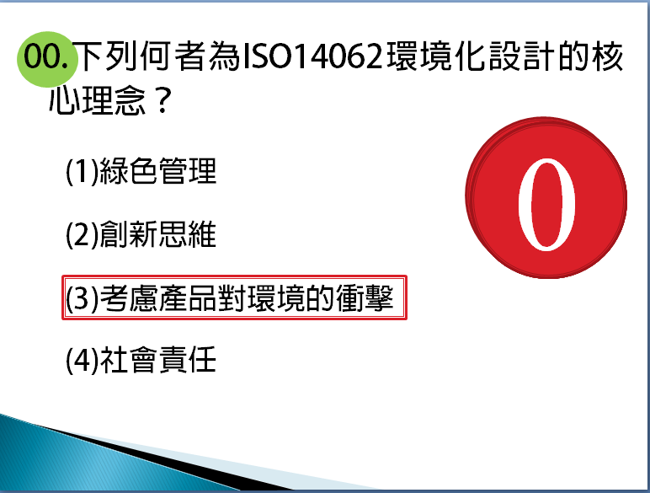
舉牌卡-正面 | 舉牌卡-反面 | 題目簡報檔
- 其他注意事項：
- 參賽者應遵守競賽規則，且應準時進入競賽會場，未依規定時間入場者以棄權論。
- 參賽者於「公佈題目答案」階段於試場教室填寫「參賽者簽到表」並領取餐盒。帶隊老師則於指定地點領取餐盒，每間學校僅限1名帶隊老師可領取餐盒。
- 活動相關訊息請注意「屏東縣政府環境保護局」及「行政院環境保護署108年環境知識競賽全國決賽」官方網站。
- 本競賽邀請專家學者擔任裁判，賽事進行中如有爭議，以該組裁判判決為準，賽後不再受理爭議處理。
- 非競賽用品如參考書、文宣品、計算紙等，以及電子辭典、計算機、行動電話、平板電腦、智慧型手錶、呼叫器、鬧鐘、收音機、MP3、MP4 等多媒體播放器材，不得於競賽過程中使用；若攜入賽場者，須於競賽說明開始前，放置於賽場內大會工作人員指定之位置；電子產品須先關機或拔掉電池。若未依規定放置，無論是否發出聲響，經發現者一律取消參賽資格。
- 參賽者如有不可抗拒之因素須調整賽場座位，請於競賽說明開始前向現場工作人員提出，競賽說明開始後恕不受理。
- 參賽者經判定取消參賽資格時，則同時喪失領奬資格。
- 參賽者競賽時不得飲食、抽煙、嚼食檳榔或口香糖等，並應保持競賽環境整潔，並注意安全衛生與公共秩序。
- 若因生病等特殊原因，迫切需要在考試時飲水或服用藥物，須於賽前持相關證明資料經大會同意，在工作人員協助下飲用或服用。
- 競賽開始後，若有身體不適請舉手並由工作人員陪同至服務中心，進行初步處理（嚴重者將送醫求診），並依競賽者意願可由工作人員陪同回競賽會場，但不得要求延長競賽時間或補考。
- 競賽場內嚴禁談話、左顧右盼等行為。若取得或提供他人答案，作弊事實明確者，取消競賽資格。
- 競賽進行中嚴禁參賽者隨意走動進出，違者取消競賽資格。
- 參賽者經判定取消參賽資格時，則同時喪失領奬資格，如已得獎者，則追回已頒發之獎狀及獎金等。
- 參賽者之相關陪同人員請勿進入競賽會場。
- 有關獲得獎品者之所得扣繳相關事宜，獲獎者依所得稅法第14條第8類競技競賽及機會中獎之獎金或給與，並依同法第88條規定辦理。
- 倘獲得本縣競賽成績前5名之選手放棄參加全國決賽，填寫放棄參賽資格切結書後，由下一位名次選手遞補。
- 如遇警報、地震，應遵照工作人員指示，迅速疏散避難。
- 本活動如因不可抗拒之因素(如天災、颱風或重大意外等)以人事行政局公告停課為標準，活動延期辦理，辦理日期由主辦單位擇期公告。
- 凡參賽者即視同承認本活動各項規定，若有未盡事宜，主辦單位保有最終解釋權與增修權，並保留變更競賽活動辦法及獎品內容之權利。
- 為響應節能減碳，本活動不提供一次性餐具，請自備環保杯及餐具。
- 本簡章奉核定後公佈實施，修正時亦同。
- 議程表：
時間 | 活動程序 | 備註
08：30-09：00 | 國小組及社會組參賽者報到 | 09:10停止報到
09：00-09：10 | 開幕式 | 長官及來賓致詞
09：10-09：20 | 競賽規則說明 | 已完成報到程序
09：20-11：20 | 淘汰賽、驟死賽及PK賽 | 國小組、社會組
11：20-11：30 | 中場休息
11：30-12：00 | 頒獎典禮
12：00-13：00 | 休息及午餐
13：00-13：30 | 國中組及高中組參賽者報到 | 13:30停止報到
13：30-13：40 | 競賽規則說明 | 已完成報到程序
13：40-15：40 | 淘汰賽、驟死賽及PK賽 | 國中組、高中組
15：40-15：50 | 場地整理
15：50-16：30 | 頒獎典禮及閉幕式

- 獎勵項目：
- 前五名：各組分別錄取前五名，獲得代表本縣參加全國賽之資格。各組第六、七名為全國賽資格候補人選。前五名另得禮券，第一名10,000元禮券、第二名8,000元禮券、第三名5,000元禮券、第四名3,000元禮券、第五名2,000元禮券。
- 優等獎：取各組前十五名，不含前五名，頒發獎狀一只。
- 參加獎：100元等值之宣導品(或禮券)。凡於規定時間內完成報到，並全程參與者，可領取參加獎。
名次 | 第一名 | 第二名 | 第三名 | 第四名 | 第五名 | 優等獎
獎項 | 10,000元禮券 | 8,000元禮券 | 5,000元禮券 | 3,000元禮券 | 2,000元禮券 | 獎狀
參加獎 | 凡於規定時間內完成報到，並全程參與者，皆可領取  100元禮券
- 指導老師敘獎：國小組、國中組及高中(職)組(縣立高中)指導老師敘獎規定詳下表說明。如同一老師同時指導兩名以上學生得獎，採重優敘獎；若參賽學生於全國決賽中獲獎，指導老師敘獎另採指導參加全國賽得獎敘獎方式辦理。
組別 | 第一名 | 第二名 | 第三名 | 第四名 | 第五名 | 優等獎
國小組 | 敘  嘉獎乙次 | 核發指導  證明 | 核發指導  證明 | 核發獎狀  一紙 | 核發獎狀  一紙 | 無
國中組 | 敘  嘉獎乙次 | 核發指導  證明 | 核發指導  證明 | 核發獎狀  一紙 | 核發獎狀  一紙 | 無
高中職組 | 敘  嘉獎乙次 | 核發指導  證明 | 核發指導  證明 | 核發獎狀  一紙 | 核發獎狀  一紙 | 無
- 相關附件：
附件五：臨時學生證。
附件六：領據暨所得申報資料表。

環境知識競賽屏東縣初賽 議程表
- 日期：108年9月21日(六) 8：30－16：30
- 地點：大仁科技大學(屏東縣鹽埔鄉維新路20號)
- 議程：
時間 | 活動程序 | 備註
08：30-09：00 | 國小組及社會組參賽者報到 | 09:10停止報到
09：00-09：10 | 開幕式
09：10-09：20 | 競賽規則說明
09：20-11：20 | 淘汰賽、驟死賽及PK賽 | 國小組、社會組
11：20-11：30 | 中場休息
11：30-12：00 | 頒獎典禮
12：00-13：00 | 休息及午餐
13：00-13：30 | 國中組及高中組參賽者報到 | 13:30停止報到
13：30-13：40 | 競賽規則說明
13：40-15：40 | 淘汰賽、驟死賽及PK賽 | 國中組、高中組
15：40-15：50 | 場地整理
15：50-16：30 | 頒獎典禮及閉幕式
注意事項:
為響應節能減碳，本活動不提供一次性餐具，請自備環保杯及餐具。

108年環境知識競賽屏東縣初賽 校內遴選補助申請表
學校名稱 |  | 申請補助組別 | □ 高中職組  □ 國中組  □ 國小組
聯絡人姓名 |  | 職稱
電話 | _____________分機____ | 手機
E-mail
收件地址
辦理方式 | 1.選手遴選(辦理校內初賽)方式：  □自行命題  □其他  2.校內賽規劃內容：  日期：  地點：  參賽級別：  參賽人數：  3.其他說明事項：
備註：
1.即日起至7月30日開放申請，補助名額有限，依申請先後順序提供2,500元禮券補助，國小組5件、國中組4件、高中職組3件，額滿為止。
2.提供方式：請於E-mail後主動來電確認，始完成申請。
主旨：環境知識競賽校內遴選補助申請表_「學校名稱」
信箱：judy0911@pf-recycle.com.tw 電話及連絡人：07-5541075劉以雯小姐
3.若有任何問題，歡迎來電洽詢。

108年環境知識競賽屏東縣初賽 校內組隊補助申請表
學校名稱 |  | 申請補助組別 | □ 高中職組  □ 國中組  □ 國小組
聯絡人姓名 |  | 職稱
電話 | _____________分機____ | 手機
E-mail
收件地址
人數
其他說明事項
備註：
1.即日起至7月30日開放申請，補助名額有限，依申請先後順序提供500元禮券補助，國小組35件、國中組4件、高中職組1件，額滿為止。
2.提供方式：請於E-mail後主動來電確認，始完成申請。
主旨：環境知識競賽校內組隊補助申請表_「學校名稱」
信箱：judy0911@pf-recycle.com.tw 電話及連絡人：07-5541075劉以雯小姐
3.若有任何問題，歡迎來電洽詢。

108年環境知識競賽屏東縣初賽 校內遴選成果資料表
學校名稱 |  | 申請補助組別 | □ 高中職組  □ 國中組  □ 國小組
聯絡人姓名 |  | 職稱
電話 | _____________分機____ | 手機
E-mail
收件地址
辦理方式 | 1.選手遴選(辦理校內初賽)方式：  □自行命題  □其他  2.校內賽辦理內容：  日期：  地點：  參賽級別：  參賽人數：  3.其他說明事項：
活動照片
2~3張
禮券簽收 | 請點收後簽名
備註：
1.請各校於8月1日至9月5日間擇期辦理，並於9月9日前提交補助成果。
2.提供方式：請於E-mail後主動來電確認，始完成提交。
主旨：環境知識競賽校內遴選補助成果資料表_「學校名稱」
信箱：judy0911@pf-recycle.com.tw 電話及連絡人：07-5541075劉以雯小姐
3.若有任何問題，歡迎來電洽詢。

108年環境知識競賽屏東縣初賽 校內組隊補助成員資料表
學校名稱 |  | 申請補助組別 |  | □ 高中職組  □ 國中組  □ 國小組
聯絡人姓名 |  | 職稱
電話 | _____________分機____ | 手機
E-mail
收件地址
隊員名單 | 人數： |  | - 姓名：
 | - 姓名： |  | - 姓名：
 | - 姓名： |  | - 姓名：
 | - 姓名： |  | - 姓名：
報名狀況 | □皆已完成線上報名 □其他
其他說明事項
禮券簽收 | 請點收後簽名
備註：
1.請各校於9月5日前完成校內組隊並上網完成屏東縣初賽報名後，於9月9日前填妥本表並回傳。
2.提供方式：請於E-mail後主動來電確認，始完成提交。
主旨：環境知識競賽校內組隊補助成員資料表_「學校名稱」
信箱：judy0911@pf-recycle.com.tw 電話及連絡人：07-5541075劉以雯小姐
3.若有任何問題，歡迎來電洽詢。

臨時學生證
查學生____________為本校學生，本學期就讀屬實，特發給學生證以資證明，此證限學生參加「108年環境知識競賽屏東縣初賽」身分驗證用，不得用於其他管道。
學生證

學校名稱：
請黏貼照片
就讀班級： 年 班
學號：
姓名：
生日：民國 年 月 日
身分證字號：

校印

校方審查人員簽章：________________
中 華 民 國 108 年 月 日

領據暨所得申報資料表
請以正楷填寫此表，並親筆簽章，此基本資料僅供本次活動核對使用絕不另作其他用途。
參賽組別 | □社會組 □高中組 □國中組 □國小組
得奬項目 | □第一名□第二名 □第三名□第四名□第五名  □第六名 □第七名□第八名□第九名□第十名  於競賽當日公告獲獎後，請擇一勾選
茲收到____________________給付之獎品
價值新台幣 仟 佰 拾 元整 （NT$ ）
中華民國 年 月 日
粗框內由主辦單位填寫
得奬人姓名 | (簽章)
身分證字號 |  | 聯絡電話
戶籍地址 | (郵遞區號： ) 縣/市 鄉/鎮/市/區 里/村 鄰 路/街 段 巷 弄 號 樓
參賽者若未成年，需請法定代理人加填下列欄位
法定代理人 | (簽章)
身分證字號 |  | 聯絡電話
地址 | (郵遞區號： ) 縣/市 鄉/鎮/市/區 里/村 鄰 路/街 段 巷 弄 號 樓
填寫申報資料表前請詳細閱讀領奬注意事項！
□我已詳閱領奬注意事項並遵守相關規定
請黏貼  您的身份證正面影本  非本國國籍者請黏貼中華民國居留證影本  無身分證者請附上戶口名簿影本 |  | 請黏貼  您的身份證反面影本  非本國國籍者請黏貼中華民國居留證影本  無身分證者請附上戶口名簿影本

領奬注意事項
- 此表必須附上得獎人之身份證正反面或戶口名簿清楚之影本一份，作為核對身份使用（不退還，為確保得獎者資料安全，可在該身分證影本上註記：僅限『環境知識競賽屏東縣初賽』使用，不做其他用途。
- 無身分證之參賽者請附上戶口名簿影本。
- 本競賽活動之等值商品皆須依中華民國稅法繳納所得稅，將收到由主辦單位所開立之扣繳憑單供得獎人申報。
- 依所得稅法暨各類所得扣繳率標準規定，若不願意配合，則視為自動棄權，不具得獎資格，扣稅說明如下：
  - 獎品價值若超過新台幣1,000元，獎項所得將列入個人年度綜合所得稅申報，故得獎人需依規定填寫並繳交相關收據方可領獎。
  - 獎品價值超過新台幣20,000元（含）以上，需另扣繳10%稅額。得獎人若為外籍(即在中華民國境內居處未達183天之本國人及外國人)，改依規定扣繳20%稅率。
- 得獎人若因個人資料錯誤導致無法聯絡者，或未能依法繳納應繳稅額且領獎時未依規定填寫並繳交相關收據者，皆視為自動棄權，不具得獎資格。
- 所有獎項於領獎時須完成相關填寫及交付，文件包含身分證正反面影本（無身分證者交付戶口名簿影印本）、領獎者所得申報資料表。
- 戶籍地址請依身分證資料詳細填寫。
- 主辦單位保有更換獎品或修改計畫之權利，得獎者不得要求轉讓或折抵現金，否則視同放棄資格。
- 得奬人（所得人）如為外僑或無身分證字號之華僑，請於得奬人姓名欄位加填英文姓名，身分證字號欄請填寫居留證字號。
- 若不願意配合相關稅務申報，則視為自動棄權，不具得獎資格，獎項不候補。

